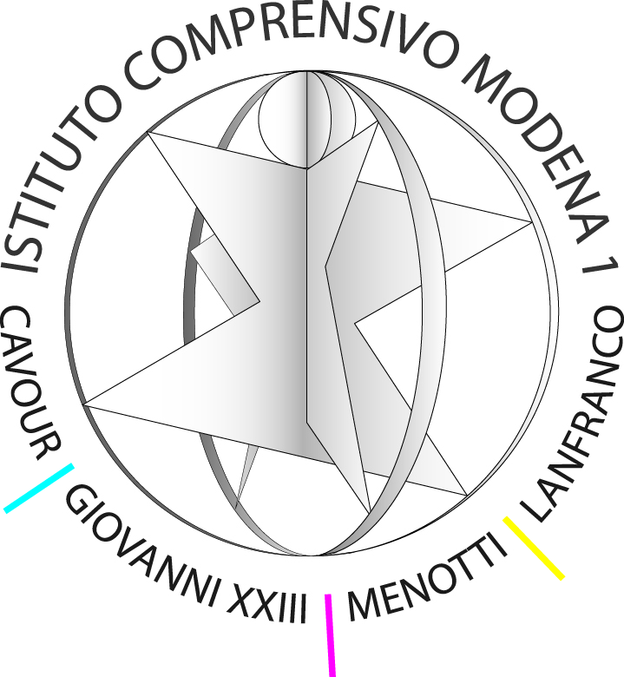

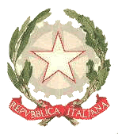
ISTITUTO COMPRENSIVO MODENA 1
Distretto n. 17 - Via Amundsen, 80 - 41123 MODENA
059/331373 - Fax: 059/824135
Cod. Fisc.: 94177160366 - C.M.: MOIC84100V
e-mail: moic84100v@istruzione.it casella PEC: MOIC84100V@PEC.ISTRUZIONE.IT

CIRCOLARE 115
Prot. 172/C01
AI Docenti in anno di formazione
PAROLARI ELENA
MARINO MARIA GRAZIA
DEL SORBO MARIA GRAZIA
FIANDRA CARMELA
FABBROCINI ANNA MARIA
BARBATO PATRIZIA
CAMPANA JONICA
RASO ANGELINA
SENETTONE ERMELINDA
VILLANI CARMELA
OTTAIANO GABRIELLA
FABIO GIUSEPPE
SICILIANO MARIA
AI Docenti Tutor
FABOZZI FLAVIANA
CAVEDONI AGNESE
ZANI SILVIA
TUBEROSA ROSANNA
ROMPIANESI CECILIA
MALAGOLI PATRIZIA
COMMODARO ANNA MARIA
FERRARI ANTONELLA
CIRIANNI SALVATORE
CAPITELLI ANNAMARIA

Oggetto: convocazione martedì 19 gennaio c.m.

Le S.V. sono invitate presso la scuola secondaria “Cavour” martedì 19/01/2016 dalle ore 17,00 alle ore 18,30 ad un incontro con il seguente o.d.g.:

- Organizzazione attività docenti in anno di prova;
- Bilancio delle competenze e Patto Formativo ;
- Condivisione percorso ;
Il Dirigente Scolastico
Prof.ssa Concetta Ponticelli
Firma autografa sostituita a mezzo stampa ai sensi dell’art.3,comma2 del Decreto Legislativo n. 39/1993

